2023-2024 оқу жылындағы
Ата-аналарды педагогикалық қолдау орталығының өткізген іс-шаралары

Қазақстан Республикасы Оқу-ағарту министрінің төрағалығымен өткен кеңестің 2023 жылғы 4 қыркүйектегі №28 хаттамасының 2.4 тармағын, «2023-2024 оқу жылында Қазақстан Республикасының орта білім беру ұйымдарындағы оқу-тәрбие процесінің ерекшеліктері туралы» әдістемелік нұсқау хатын, басшылыққа ала отырып мектептің 17.10.2023 жылыдың №150-н бұйрығымен «Ата –аналарды қолдау орталығы» жұмысын ұйымдастырып, жоспарымен жұмыс жүргізді.
Орталық қызметін ұйымдастыруда оқу кабинеті бекітілді, ата-аналармен сабақ өтуі үшін қажетті жабдықтармен қамтамасыз етілді, сабақ өтуі барысында санитарлық-гигиеналық талаптар сақталды. Орталық жұмысы аясында «Даналық мектебі» клубының жұмысы ұйымдастырылып жүргізілді. Орталық қызметі туралы әлеуметтік желілерде, мектеп сайтында жарияланып, бірлескен табысты тәжірибе таратылып, Орталық қызметіне мектептің өзін-өзі басқару ұйымы, қоғамдық ұйымдар мен мектептің Қамқоршылық кеңесі, әлеуметтік серіктестер мен демеушілер тартылды. Мектеп кітапханашысы педагогтер мен сынып жетекшілерге ата-аналармен сабақ өтуге қажетті әдебиеттермен қамтамасыз етіп тұрды.
Біліктілікті арттыру курстарынан өткен педагогтер А.Ж. Нұрмағанбетова, Ә.Ж. Мизамбаева, Н.Е. Ергеш, Э.Ә. Бракенова, Ж.Б. Шалабаева және А.А. Жетібаеваның қатысуымен шығармашылық топ құрылды.
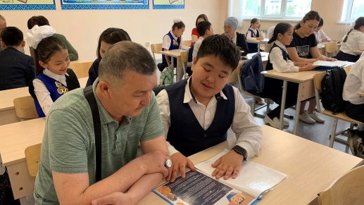
Балаларды оқыту және тәрбиелеу мәселесі бойынша мектептің ата-аналармен өзара қарым-қатынасты күшейту мақсатында «Ата-аналарды педагогикалық қолдау орталығының» жұмыс жоспары бойынша іс –шаралар ұйымдастырылды. Жыл бойы атқарған іс –шараларға, сабақтарға сынып ата –аналары белсенділік танытып тұрды.
17.05.2024 ж. 5-сынып оқушылары өз ата-аналарына “Оқушы-ата-ана” жиналысын өткізді. Жиналыс еркін форматта өтті. Әр бала өз ата-анасымен оқу жылында жеткен жетістіктері мен қатысатын үйірмелері, жоспарлары, оқып жатқан кітаптары, достары т.б.жайлы бөлісті. Біз кейде үйде балаларымызға көңіл бөлмейміз. Ал бұл жерде әр ата-ана баласымен диалог құрып, кері байланыс бере алды. Оқушыларымыз жауапкершілікті сезініп, есеп берді, ата-ана құлақ қойып тыңдай алды. Ең бастысы өзара диалог болды.
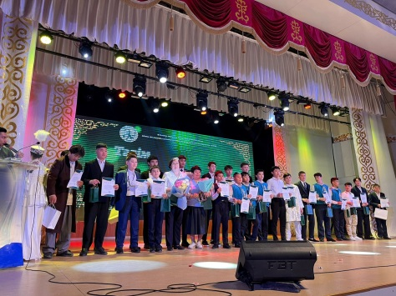
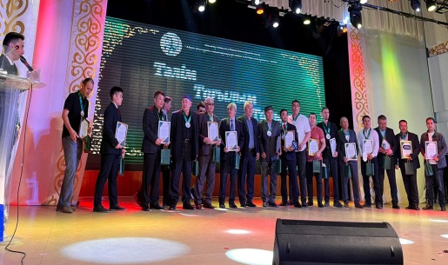
3.05.2024ж. Халықтар Достығы мен мәдениет үйінде «Ұлттық құндылықтарды сақтай отырып, өзін-өзі дамыта алатын зияткер тұлға даярлау» миссиясын басшылыққа алған білім ордасы – Ұлытау облысы білім басқармасы «Абай атындағы мамандандырылған мектеп-интернатының» қорытынды-есептік «Тағылым.Таным.Тәлім.» атты мерекелік іс-шарасы ұйымдастырылды. Салтанатты іс-шара 7 мамыр – Отан қорғаушылар күніне орай өткізілді. Іс-шараның мақсаты- отбасындағы әке мен бала арасындағы қарым-қатынасты нығайту, ұлттық салт-дәстүрімізге байланысты әкелерімізді ұлықтау, отбасы институтын қалыптастыру, бала тәрбиесіне әкелердің араласуы өте маңызды екендігін тағы бір айқындау. Іс-шараға 100-ден аса әке қатысып, бала тәрбиесінде мектеппен тығыз қарым-қатынас жасап жүрген әкелер марапатталды. Сонымен қатар мектебіміздің ер азаматтары мен дарынды ұлдарымыз да марапатқа ие болды. Іс-шарада мектебімізде жұмыс жасайтын үйірме жұмыстарының нәтижесі де көпшілікке ұсынылды. Жалпы, “Бұл ән бұрынғы әннен өзгерек”демекші, ер азаматтарымызға ерекше құрмет көрсетілді.
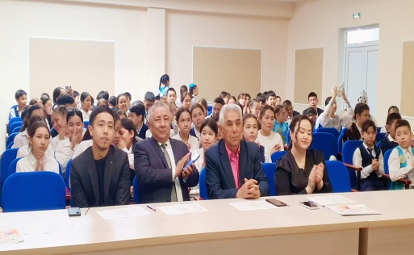
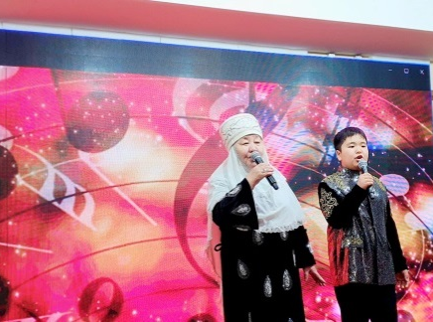
17.04.2024 ж. Елімізде алғаш рет Халықаралық балаларды қорғау күніне арналған «Әншуақ» балалар әндерінің фестивалі Қазақстан республикасының барлық мектептері қатысып біздің мектептің оқушылары мен ата-аналарыда қатысты. Бұл фестиваль өскелең ұрпақтың мәдени өміріндегі ерекше оқиға. Оның басты мақсаты - халқымыздың ұлттық ерекшелігі мен рухани мәдениетін дәріптеу. Фестиваль қонақтары Қазақстан Республикасының еңбек сіңірген әртісі Береке Қөшенов, сазгер, балалар әндері сазгері, «Ұлт мақтанышы» төсбелгісі иегері Мұсабеков Айхан ағамыз, Тайжан Қалмағанбетов атындағы Ұлытау облыстық филармониясының, музыка бөлімінің меңгерушісі Ерғазы Қайырхан және Жезқазған музыкалық колледжінің дәстүрлі ән бөлімінің оқытушысы Мұханбетжан Толқынай. Фестивалде Отан, туған жердің кең даласы мен көркемдігі және махаббат пен достық тақырыбында орындалған әндермен ерекшеленді. Фестивальге оқушыларымыздың аналары, әжелері және ұстаздары қатысты. Барлық қатысушылар дипломдармен және силықтармен марапатталды.
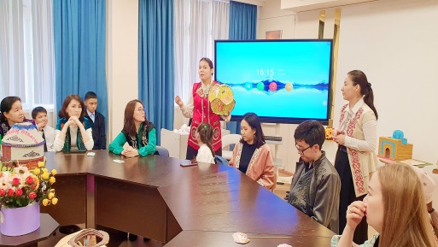
20.03.2024 ж. 6 сыныптың ата-аналарымен оқушыларына Наурыз мерекесіне арналған “Қош келдің әз-Наурыз” атты іс-шара өтті. Мақсаты: Наурыз мерекесінің қазақ даласындағы орны, Наурыз мерекесін ұлттық салт - дәстүрімізбен, әдет-ғұрпымызбен байланыстыра насихаттап, ұрпақтардың өз ұлтына деген сүйіспеншілігін арттыру.
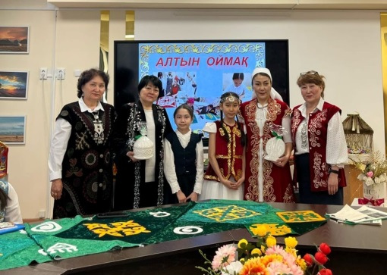
18.03.2024ж. «Атадан қалған өсиет» тақырыбында ата- аналардың қатысуымен 7 сынып жетекшілерінің ұйымдастыруымен шығармашылық сайыс өткізілді. Мақсаты: Ата-аналарды қатыстыра отырып, олардың үлгісі мен ықпалы арқылы оқушыларды ата-аналарын сыйлауға, құрметтеуге тәрбиелеу, ата-ана, ұстаз, оқушы арасындағы ынтымақты нығайту, халқымыздың әдет-ғұрпы, салт-дәстүрі арқылы оқушылардың бойында асыл қасиет адамгершілікті қалыптастыру.
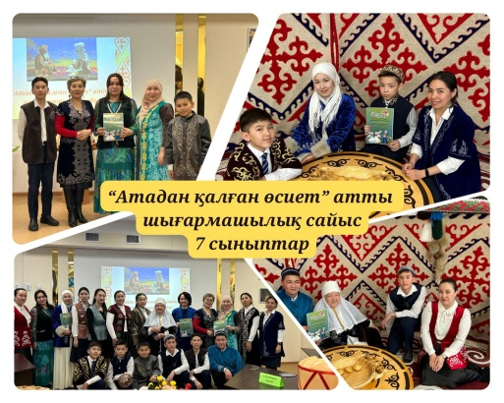
18.03.2024ж. «Ана мектебі» жобасы аясында «Алтын оймақ» шығармашылық іс –шара өткізілді. Наурыз мейрамының қарсаңында «Халықтың сәндік қолданбалы өнердегі қазақ ою-өрнегі» тақырыбында технология пәнінің мұғалімдері Ташимова Алтынай Алиакпаровна мен Курмангалиева Байан Сайлаубековна іс –шараны үлкен жауапкершілігімен ұйымдастырды. Шараның басты мақсаты ата –анамен оқушыларға ою-өрнекпен безендірілген тұрмыстық заттардың суреттерін көрсете отырып сәндік-қолданбалы өнер – халықтың өнері екенін түсіндіру.
Тұрмыстық заттарын жасап қана қоймай, оған қажет пішіні мен сипат берді, сол заттардағы әсемдікті аша көрсетіп, аналар қыздарына жеткізуге тырысты. Іс-шара барысында ою-өрнек салу арқылы қолды жаттықтырып оқушылардың шеберлігін бағалады. Аналарымыз қыздарға дәстүрлі сырмаққа қолданылатын ою өрнек тігудің қыр-сырын үйретіп қандай ою түрлері бар екенін арнайы шеберлік сабақ өткізді.
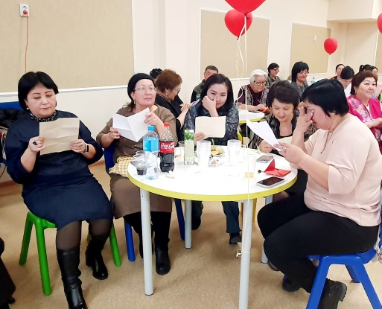
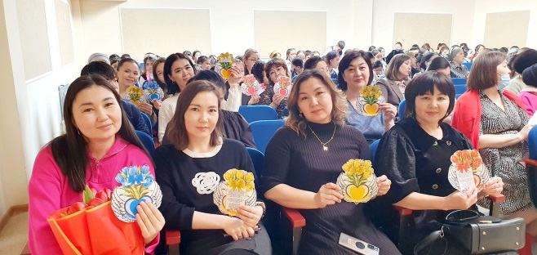
5.03.2024ж Аналар мен ару қыздардың мерекесіне арналған кеш өткізілді. Мектеп парламенті залды мерекеге сай безендірген, кіріп келгеннен көңілің көтеріліп қалады. Мерекелік кеште сахнаға шыққан әр оқушы өз ерекшелігімен, өз өнерімен тәнті етті. Оқушылар әсем ән әуелетіп, мың бұралған бимен сәндеп, күмбірлеген домбыраның дыбысы кештің сәнін келтірді. Көрермен болып келген ата-аналар да, ұстаздар да, оқушылар да қошеметтерін аямай, алғыстарын білдірді.
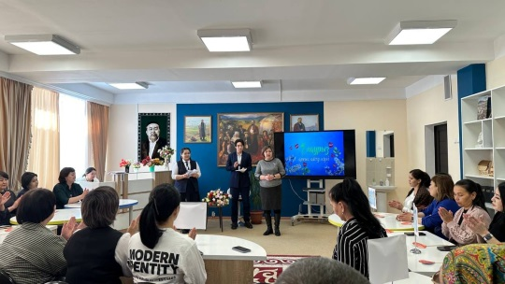
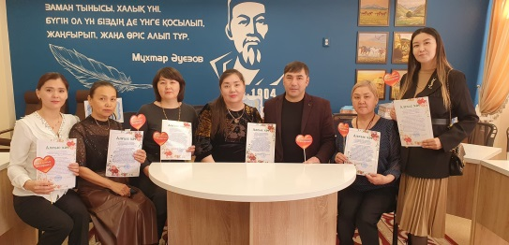
1 наурыз- Алғыс айту күніне орай 11-сынып оқушыларының ұйымдастыруымен, мектеп ұстаздары мен ата-аналарының қатысуымен "Бала сезімі — көңіл толқыны" сырласу кеші өткізілді. Кештің мақсаты — жас ұрпақты отбасын, елін-жерін, аяулы жандарын құрметтеуге тәрбиелеу. Кеш барысында үлкен өмірге қадам басқалы отырған жас түлектер ақжарма тілектерін айтып, өз өнерлерін ортаға салды. Ал ұстаздар мен ата-аналар бала тәрбиесіндегі тәжірибелерімен бөлісіп, сыр тарқатты. Кеш соңында оқушылар ата-аналарына сырласу хаттарын жолдады. Үштік одақтың біріккен жұмысы көпшіліктің көңіліне көктем шуағын ұялатты. Ерекше сезімге бөленген қонақтар дән риза болып, алғыстарын жаудырды. 28.02.2024ж. Дарынды балалардың ата -аналарымен Алғыс айту күні қарсаңында кездесу ұйымдастырылды. Мектебіміздің әрбір бастамамызға қолдау білдіріп, дарынды оқушының шығармашылығын шыңдауда бізге сенім артып, баланың жетістікке жетуіне үлес қосқаны үшін келген ата -аналарымызға алғыс білдірілді.
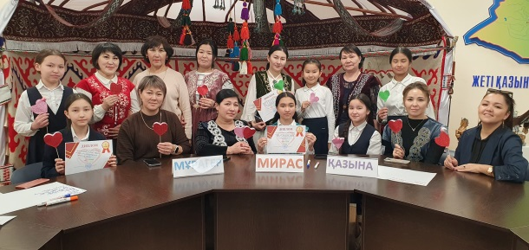
7.02.2024ж. “Мені қызықтыратын әлем” апталығының отбасылық құндылықтар күні жатақхана және 7-сынып ата-аналары арасында «Ата-баба дәстүрі – ұрпаққа аманат» атты интеллектуалды сайыс өткізілді. Сайыстың мақсаты: оқушыларды ізгілікке, адамгершілікке, кішіпейілдікке , халқымыздың салт–дәстүрлерін дәріптеуге, қастерлеуге үйрету әр ата-ананың басты міндеті екенін сезіндіру. Сайыс келесі кезеңдерден тұрды:
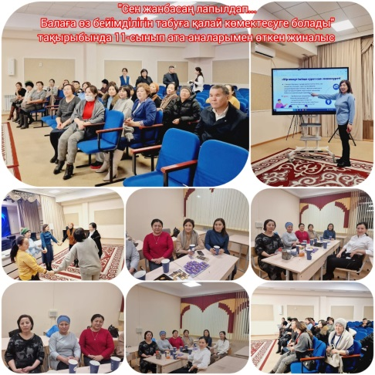
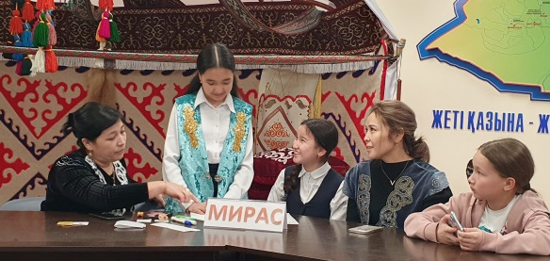
1. «Салт-дәстүрді білесіз бе?»
2. «Атадан қалған асыл сөз»
3. «Сандар сыры»
4. «Мақал- сөздің мәйегі» іріктеу кезеңі. Сайыс қорытындысы бойынша ІІІ орынды “Қазына” тобы, ІІ орында “Мұрагер” тобы, жүлделі І орынды “Мирас” тобы иеленді. Іс-шараға белсенді қатысқан 7 “Ә”, 7 “В” сыныптарының және жатақхана ата-аналары.
29.01.2024ж. "Ата-аналарды педагогикалық қолдау "орталығының бағдарламасына сәйкес 11 сынып ата-аналарына жиналыс өткізілді. Кезекті сабақта сынып жетекшілер ата-аналарға психологиялық сұрақтар қойып, тиісті жауаптар алынды. Ата-аналар өз ойларымен бөлісті.

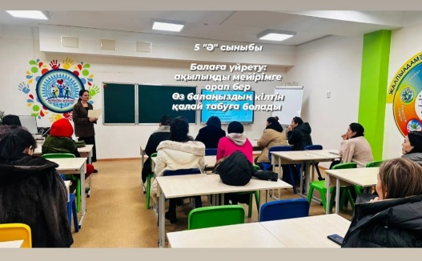
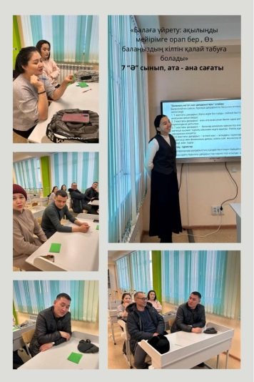
19.01.2024ж. 5 "Ә", 6"А" және 7"Ә" сыныбының ата- аналарымен кезекті 3 сабақ өтті. Тақырыбы «Балаға үйрету: ақылыңды мейірімге орап бер Өз балаңыздың кілтін қалай табуға болады» Сабақтың мақсаты: ата-аналардың жас дағдарысы кезінде жасөспіріммен үйлесімді қарым-қатынас орнату қабілетін дамыту.
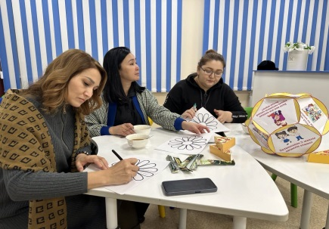
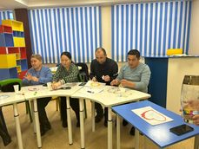
19.01.2024ж. 10 сыныбының ата- аналарымен "Сен жанбасаң лапылдап...Балаға өз бейімділігін табуға қалай көмектесуге болады" тақырыбында 3 сабақ өтті. Сабақ барысында жасөспірімнің мамандық таңдауында ата-ана тап болатын қиындықтарды азайтуға, * жасөспірімнің бейімі мен қызығушылығын анықтауға, * ата-аналар мен жасөспірімдер арасындағы қарым-қатынасты жақсартуға көмектесуге тренингтер жүргізілді. Сабақтың мақсаты: ата-аналардың баланың өзін-өзі көрсетуіне дайындығын дамыту болып табылады.
12 .01.2024 ж. 8"В"сыныбының ата- аналарымен кезекті 3 сабақ өтті. Тақырыбы «Балаға үйрету: ақылыңды мейірімге орап бер Өз балаңыздың кілтін қалай табуға болады»
Сабақтың мақсаты: ата-аналардың жас дағдарысы кезінде жасөспіріммен үйлесімді қарым-қатынас орнату қабілетін дамыту.
29.11.2023 ж. 5, 7, 8 сыныптардың ата- аналарымен "Ақыл айтпа, жол көрсет" тақырыбында ата-ана сабағы өтті. Мақсаты: ата -аналардың балаларды жаңа жағдайға бейімдеу қабілеттерін дамыту. Сабақта бір шама сұрақтар шешімін тапты. Ата-аналар өз ойларын ортаға салды.
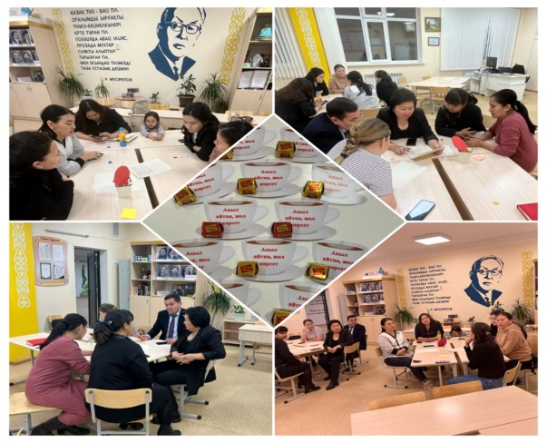
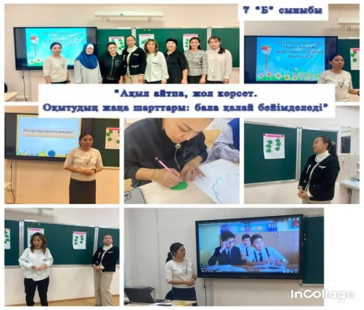
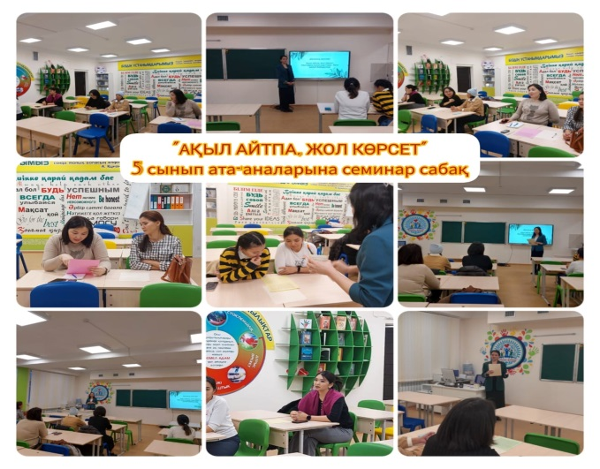

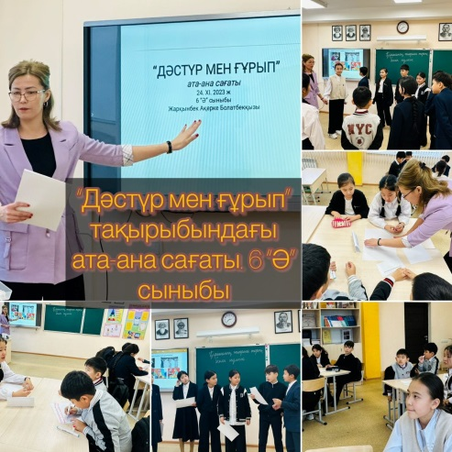
24.11.23 күні «Мұғалімдер мен ата –аналардың педагогикалық одағын қуатты тәрбие күшіне қалай айналдырамыз?» тақырыбы аясындаата –ана сағаты ата –аналардың ұйымдастыруымен 6ә сыныбында «Дәстүрмен ғұрып» тақырыбында тәрбие сағаты өткізілді.
Мақсаты: Оқушыларға дәстүр мен ғұрып, ұлттық дәстүрлер туралы мағлұмат беру, ұлттық салт- дәстүрдің маңызын түсіндіру, ұлттық сананы, тіл байлығын, ой- өрісін дамыту, адамгершілікке, ұлтжандылыққа тәрбиелеу.
23.11.2023ж. Ұлытау облыстық ардагерлер кеңесі Абайдың толық адам ілімі бойынша дөңгелек үстел өткізді.
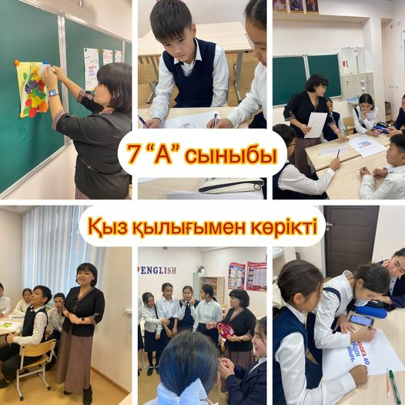
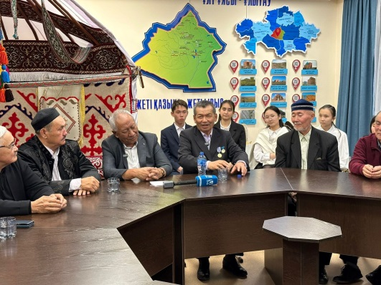
Іс- шараға ардагерлер ұйымының мүшелерімен қатар мектеп мұғалімдері, 10-сынып оқушылары қатысты. Тақырып бойынша ардагер, абайтанушы Бекболат Есенов тренинг өткізді. Ол Абайдың толық адам туралы ілімінің философиялық мəнін жан-жақты ашып көрсетті. Əңгімені жалғастырған ардагерлер Қоңыр Смағұлов, Айжан Жүнісова, Сағындық Қожамсейітов, Шүкір Молдағалиева жəне Мұрат Қазамбаев ғұлама Абайдың өлеңдері мен қарасөздеріндегі адамды рухани кемелдендіретін қасиеттерге тоқталып, балалардың білім мен ғылымға бойлап, ізгілікті, мейірімді, бойға сіңіріп, ізденіспен алға ұмтылуларына тілектестік білдірді.
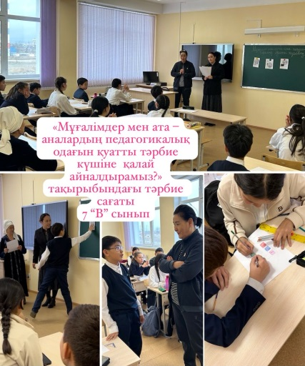
23.11.23 күні «Мұғалімдер мен ата –аналардың педагогикалық одағын қуатты тәрбие күшіне қалай айналдырамыз?» тақырыбы аясында Досанова Гулшат Нагизкановнаның ұйымдастыруымен ата –ана сағаты жоспар бойынша 7 "А" сыныбында «Қыз қылығымен көрікті» атты тақырыбында сынып сағаты өтті. Мақсаты: кыз балалар тәрбиесін, қыз баланың әдептіліктің, әдеміліктің, сұлулықтың жаршысы екенін сөз ету. Сынып сағаты барысында ата -ана әрбір қыз балаға ата-анасын, туыстарын, ұстазын сыйлап, қадірлей білуді үйретіп, болашақта одан елін, жерін, халқын сүйетін, өз шаңырағын ардақтайтын, балаларын жанындай жақсы көретін қамқор ана, қайратты жан, болатынына сенім білдірді. Оқушылар белсене қатысып ата -анасына қолдау көрсетті.
23.11.23 күні «Мұғалімдер мен ата –аналардың педагогикалық одағын қуатты тәрбие күшіне қалай айналдырамыз?» тақырыбы аясында ата –аналар сағаты ата –аналардың ұйымдастыруымен 7В сыныбында «Атадан қалған асыл сөз» атты тақырыбында тәрбие сағаты өткізілді. Мақсаты аталардан қалған ұлағатты ғибрат аларлық сөздерді балаларға ұғындыру; ұлттық дүние таным негіздерін қалыптастыру.

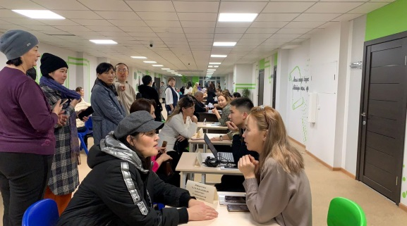
14-16 қараша аралығында әкімшіліктің ұйымдастыруымен мектебімізде ата-аналарға арналған педконсилиум өтті. Педконсилум 14 қараша күні 5-6 сыныптардың, 15 қараша күні 7-8 сыныптардың, 16 қараша күні 9-10 сыныптардың ата-аналары үшін ұйымдастырылды. Ата-ана мен мұғалім байланысының ерекше формасы ретінде ұйымдастырылған іс-шара барысында әр ата-ана баласының білімі мен тәрбиесі, мектептегі өмірі, қызығушылығы жайлы пән мұғалімдерімен жеке-жеке сұқбаттаса отырып, өз сауалдарына жауап ала алды. Екі жақты диалог құрылып, ата-аналарға кері байланыс берілді.
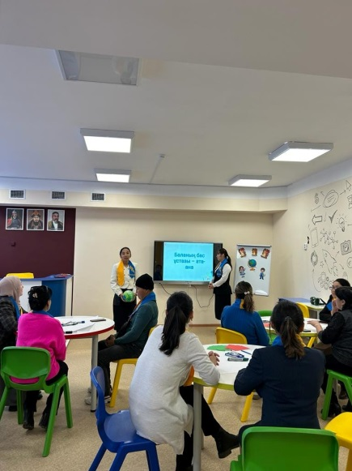
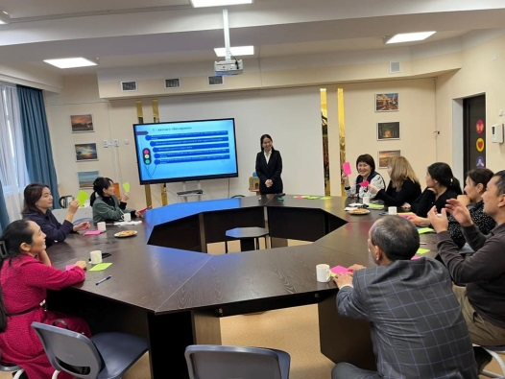
2.11.2023 ж. 9 сынып оқушыларының ата-аналары арасында «Баланың бас ұстазы-ата-ана. Позитивті ата-ана болу: тыңдау, есту, өзін естірте білу» тақырыбында семинар- тренинг өткізілді.Іс-шара барысында ата-аналар “Позитивті ата-ана болу дегеніміз не?”, “Позитивті ата-ана болудың қағидаттары мен ережелері қандай?”, “Позитивті ата-ана болудағы тәрбие әдістері, тәсілдері қандай?”, “Позитивті болу үшін ата-ана қандай ішкі ресурстарға ие болуы керек?” деген сауалдар төңірегінде ой қозғап, пікір алмасты. Оң тәрбиенің мәнін, принциптерін және дағдыларын дамыту арқылы ата-аналардың педагогикалық мәдениетін дамыту мақсатында ұйымдастырылған іс-шараға мектеп психологі А.Жетібаева қатысып, ата-аналардың сауалдарына жауап берді. Семинар барысында ата-аналар бала тәрбиелеуге қатысты өз тәжірибелерімен бөлісті. Аталған жұмыстар келесі тоқсандарда да жалғасын табатын болады.
2.11.2023 ж. Мектеп директорының тәрбие ісі жөніндегі орынбасары Д.Ж. Раимбекова "Ата-аналарды педагогикалық қолдау" орталығының жұмысы мен мақсат міндеттерін айтып өтті. Шығармашылық топ ұстаздары 7 сынып оқушыларының ата- аналарын педагогикалық қолдау бағдарламасына сай
"Баланың бас ұстазы-ата-ана. Позитивті тәрбие" тақырыптарында сабақ өткізді. Тақырып барысында жасөспірімдердің жас және әлеуметтік ерекшелігі, позитивті ата-ананың ерекшелігі туралы айтып, ата аналар тапсырмалар орындады.
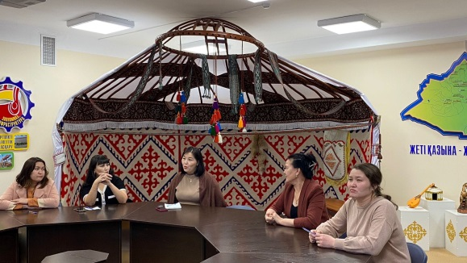
31.10.2023 жылы “Даналық мектебі” жобасы аясында 5-6 сыныптардың мұғалімдерінің ұйымдастыруымен “Баланың бас ұстазы - ата-ана. Позитивті ата-ана болу: тыңдау, есту, өзін естірте білу” атты 1 сабақ өткізілді.
Іс шараның мақсаты: оң тәрбиенің мәнін, принциптерін және дағдыларын дамыту арқылы ата-аналардың педагогикалық мәдениетін дамыту. Ата-аналарды позитивті ата-ана болудың мәнімен, қағидаттарымен, әдістерімен таныстыру. Ата-аналарға позитивті ата-ана болу дағдыларын игеруге көмектесу.
Іс-шара барысында ата-аналар балалардың осы қалыптасу кезеңінің жас ерекшеліктеріне қарай өз балаларының портретін құрды, өз ойларымен бөлісті. Бағдаршам жаттығуын орындады, өз пікірлерін білдіріп даулы мәселелерді талқылады. Баламен байланыс орнатуға және оны жақсы түсінуге көмектесетін бірнеше амалдар және «Позитивті ата-ана болуға апаратын қадамдар» чек-парақтары ұсынылды. Іс шара соңында тілектер, пайдалы ұсыныстар айтылды.
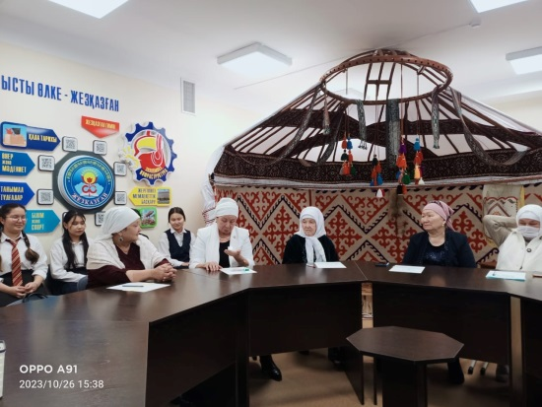
27.10.2023 ж.«Даналық мектебі» жобасы аясында 8-сыныптардың ұйымдастыруымен «Әже мейірімі» атты дөңгелек стол өткізілді. Дөңгелек столға 8-сынып оқушыларының әжелері қатысты. Іс-шараның мақсаты: отбасы тәрбиесіндегі ата-ананың балаға тәрбиелік ықпалын арттыру. Іс-шараны директордың тәрбие ісі жөніндегі орынбасары Раимбекова Динара Журсуновна ашып берді. Келесі кезекте сөз алған мектебіміздің психологы Жетибаева Айгүл Әмзеевна әжелермен танысу тренингін өткізді. Сонымен қатар дөңгелек стол басында «Маған қымбат...», «Немере мен үшін?...» айдарымен ой қозғайтын әңгіме өрбіді. Әжелер өз ойларын ортаға салып, тәрбиелі, салиқалы және өмірден алған тәжірибелерімен ой бөлісті.
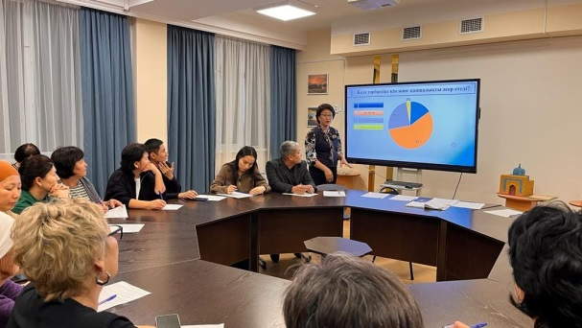
Әңгіме барысында әжелеріміз жағдаяттық сұрақтарға жауап беріп, тапқырлықтарымен білікті де, білімді екендерін көрсете білді. Әжелеріміз көңілді әңгіменің соңын «Тілек шамы» арқылы тілек айтып, немерелерімен қосыла «Асыл әже» әнімен аяқтады. «Әже мейірімі» атты дөңгелек столды ұйымдастырған сынып жетекшілер Казангапова Венера Орынбековна, Курмангалиева Байан Сайлаубековна, Мизамбаева Айгерим Жорабековна, Ергеш Нұрзат Ережепбайқызы.
20.10.2023 ж. Балаларды оқыту және тәрбиелеу мәселесі бойынша мектептің ата-аналармен өзара қарым-қатынасты күшейту мақсатында «Ата-аналарды педагогикалық қолдау орталығы» құрылып, ата- аналармен жұмыс жасауға орталық ашылды. Орталықты құру туралы бұйрық және 2023-2024 оқу жылына арналған жылдық жұмыс жоспарының, бағдарламасының мақсат, міндеттері интернаттың ата-аналарына таныстырылды.
23.02.2024 Ата-аналарды педагогикалық қолдау орталығының жоспарына сай, бүгін мектебімізде Bilim times жобасы аясында инновациялық технологиялар көрмесі өтті. Көрмеде 8 алаң жұмыс жасады.
1- алаң Эксперименттік оқыту технологиясы
2-алаң Жобалап оқыту технологиясы
3-алаң Ынтымақтастықта оқыту технологиясы
4-алаң Дизайн ойлау технологиясы
5-алаң Компьютерлік оқыту технологиясы
6-алаң Ойын технологиясы
7-алаң Функционалдық сауаттылыққа бағыттап оқыту
8-алаң Жақсылық керуені
Көрмеде оқушылар оқу пәндерінен алған білімдерін тәжірибе жүзінде қолдана отырып, жобаларын ұсынды. Көрмеге мектебіміздің оқушылары, ата-аналары қатысты.
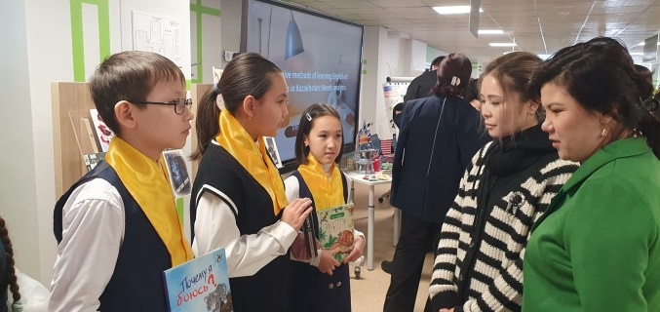
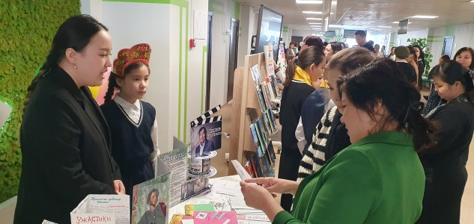

«Педагогикалық шеберхана» жобасы бойынша аналитикалық есеп
Таблица 1
№ | Іс шара саны (семинар, конф) | Ашық есік күн | Қамтылған педагог саны | Қамтылған ата -ана саны
1 | 23 | 2 | 50 | 500
Таблтица 2 (Мысал)
№ | Іс шара атауы | Қамтылған оқушы саны | Қамтылған педагог саны | Қамтылған ата -ана саны
1 | 14.05.2024 ж. 5-сынып оқушылары өз ата-аналарына “Оқушы-ата-ана” жиналысын өткізді. | 70 | 3 | 55
2 | Қорытынды-есептік мерекелік концерт «Тағылым.Таным.Тәлім.» | 150 | 50 | 180
3 | 17.04.2024 ж. Халықаралық балаларды қорғау күніне арналған «Әншуақ» балалар әндерінің фестивалі ата –аналардың ұатысуымен өтті. | 12 | 12 | 12
4 | 20.03.2024 ж. 6 сыныптың ата-аналарымен оқушыларына Наурыз мерекесіне арналған “Қош келдің әз-Наурыз”іс шара ұйымдастырылды | 65 | 4 | 15
5 | 18.03.2024ж. «Атадан қалған өсиет» тақырыбында ата- аналардың қатысуымен 7 сынып жетекшілерінің ұйымдастыруымен шығармашылық сайыс өткізілді. | 25 | 4 | 10
6 | 18.03.2024ж. «Ана мектебі» жобасы аясында «Алтын оймақ» шығармашылық іс –шара өткізілді | 10 | 4 | 6
7 | 5.03.2024ж Аналар мен ару қыздардың мерекесіне арналған кеш өткізілді. | 180 | 27 | 45
8 | 1 наурыз- Алғыс айту күніне орай 11-сынып оқушыларының ұйымдастыруымен, мектеп ұстаздары мен ата-аналарының қатысуымен "Бала сезімі — көңіл толқыны" сырласу кеші өткізілді. | 80 | 27 | 35
9 | 28.02.2024ж. Дарынды балалардың ата -аналарымен Алғыс айту күні қарсаңында кездесу ұйымдастырылды. | 25 | 27 | 30
10 | 7.02.2024ж. “Мені қызықтыратын әлем” апталығының отбасылық құндылықтар күні жатақхана және 7-сынып ата-аналары арасында «Ата-баба дәстүрі – ұрпаққа аманат» атты интеллектуалды сайыс өткізілді. | 8 | 4 | 8
11 | 29.01.2024ж. "Ата-аналарды педагогикалық қолдау "орталығының бағдарламасына сәйкес 11 сынып ата-аналарына жиналыс өткізілді. | - | 10 | 56
12 | 19.01.2024ж. 5 "Ә", 6"А" және 7"Ә" сыныбының ата- аналарымен кезекті 3 сабақ өтті. Тақырыбы «Балаға үйрету: ақылыңды мейірімге орап бер Өз балаңыздың кілтін қалай табуға болады» | - | 3 | 35
13 | 12 .01.2024 ж. 8"В"сыныбының ата- аналарымен «Балаға үйрету: ақылыңды мейірімге орап бер Өз балаңыздың кілтін қалай табуға болады» | - | 1 | 12
14 | 29.11.2023 ж. 5, 7, 8 сыныптардың ата- аналарымен "Ақыл айтпа, жол көрсет" тақырыбында ата-ана сабағы өтті. | - | 11 | 60
15 | 24.11.23 күні 6ә сыныбында «Дәстүрмен ғұрып» тақырыбында тәрбие сағаты өткізілді. | 20 | 1 | 5
16 | 23.11.2023ж. Ұлытау облыстық ардагерлер кеңесі Абайдың толық адам ілімі бойынша дөңгелек үстел өткізді. 10 сынып оқушылары қатысты | 25 | 7 | 20
17 | 23.11.23 күні 7 "А" сыныбында «Қыз қылығымен көрікті» атты тақырыбында сынып сағаты өтті. | 20 | 1 | 5
18 | 23.11.23 күні 7 «В» сыныбында «Атадан қалған асыл сөз» атты тақырыбында тәрбие сағаты өткізілді | 17 | 1 | 4
19 | 14-16 қараша аралығында әкімшіліктің ұйымдастыруымен мектебімізде ата-аналарға арналған педконсилиум өтті. | - | 45 | 350
20 | 2.11.2023 ж.. Шығармашылық топ ұстаздары 7 сынып оқушыларының ата- аналарын педагогикалық қолдау бағдарламасына сай  "Баланың бас ұстазы-ата-ана. Позитивті тәрбие" тақырыптарында сабақ өткізді. | - | 7 | 46
21 | 31.10.2023 жылы “Даналық мектебі” жобасы аясында 5-6 сыныптардың мұғалімдерінің ұйымдастыруымен “Баланың бас ұстазы - ата-ана. Позитивті ата-ана болу: тыңдау, есту, өзін естірте білу” атты 1 сабақ өткізілді. | - | 7 | 50
22 | 27.10.2023 ж.«Даналық мектебі» жобасы аясында 8-сыныптардың ұйымдастыруымен «Әже мейірімі» атты дөңгелек стол өткізілді. | 15 | 2 | 15
23 | 20.10.2023 ж. Балаларды оқыту және тәрбиелеу мәселесі бойынша мектептің ата-аналармен өзара қарым-қатынасты күшейту мақсатында «Ата-аналарды педагогикалық қолдау орталығы» құрылып, ата- аналармен жұмыс жасауға орталық ашылды. | - | 9 | 25

3. Мектеп парламенті

